РАЙОННОЕ МУНИЦИПАЛЬНОЕ УЧРЕЖДЕНИЕ КУЛЬТУРЫ
«ЕКАТЕРИНОВСКАЯ МЕЖПОСЕЛЕНЧЕСКАЯ ЦЕНТРАЛЬНАЯ БИБЛИОТЕКА»

«ПИСАТЕЛЬ.ФРОНТОВИК. УЧИТЕЛЬ.
Ф.А. АБРАМОВ»

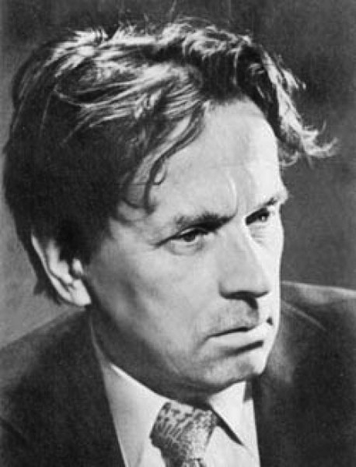

/Памятка/

ЦЕНТРАЛЬНАЯ РАЙОННАЯ БИБЛИОТЕКА
МЕТОДИЧЕСКИЙ ОТДЕЛ
2023
Федор Александрович Абрамов – русский и советский писатель, литературовед, критик и публицист. Один из наиболее известных представителей так называемой «деревенской прозы», значительного направления советской литературы 1960—1980-х годов. Лауреат Государственной премии СССР (1975).
Федор Абрамов родился 29 февраля 1920 года в селе Веркола в Архангельской области, в обычной крестьянской семье и был младшим из пяти детей. Отец Александр Степанович Абрамов (1878—1921), занимался извозом в Архангельске. Мать Степанида Павловна, урождённая Заварзина (1883—1947), крестьянка из староверов. Отец умер, когда мальчику было два года.
Начальную школу Федор посещал в родном селе, а затем был отправлен в Карпагоры для обучения в десятилетке.
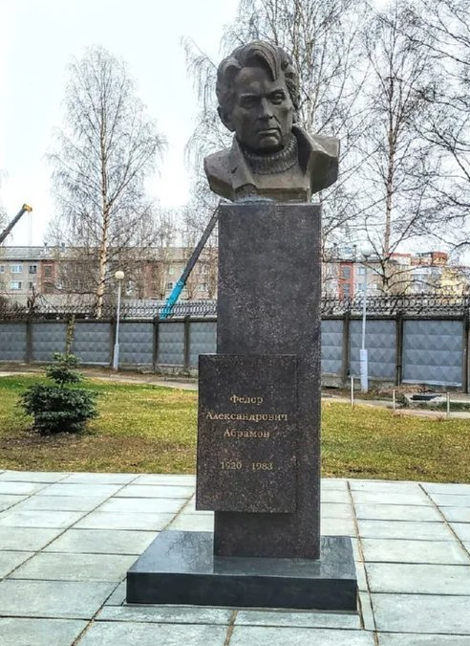
С отличием окончив школу, экстерном был зачислен в Ленинградский гуманитарный университет на факультет филологии. После третьего курса, 24 июня 1941 года ушёл добровольцем в народное ополчение. Служил пулемётчиком 377-го артиллерийско-пулемётного батальона, в сентябре 1941 года был ранен в руку, после короткого лечения вновь вернулся на передовую. В ноябре 1941 года был тяжело ранен (пулей перебиты обе ноги), лишь по случайности обнаружен бойцом похоронной команды, собиравшей тела убитых. Провёл блокадную зиму 1941—1942 года в ленинградском госпитале, в апреле 1942 года был эвакуирован по льду Ладожского озера одной из последних машин. По ранению получил отпуск на 3 месяца, преподавал в Карпогорской школе. В июле 1942 года признан годным к нестроевой службе, поскольку полностью оправиться от ранений не удалось, и вновь был призван на военную службу. С июля 1942 года был заместителем командира роты в 33-м запасном стрелковом полку в Архангельском военном округе, с февраля 1943 года — помощником командира взвода Архангельского военно-пулемётного училища. С апреля 1943 года был переведён в отдел контрразведки «Смерш» Архангельского военного округа на должность помощника оперуполномоченного резерва, с августа 1943 года — следователь, с июня 1944 года — старший следователь следственного отделения отдела контрразведки. О том времени написал автобиографическую повесть «Кто он?», опубликованную его вдовой после его смерти. Член ВКП(б) с марта 1945 года. Демобилизован осенью 1945 года. Увольнение Фёдора Абрамова из органов военной контрразведки подтверждено приказом начальника Главного управления контрразведки «Смерш» генерал-полковника В. С. Абакумова от 22 октября 1945 года.
В 1948 году окончил с отличием филологический факультет Ленинградского государственного университета и поступил в аспирантуру ЛГУ. Во время учёбы познакомился со своей будущей женой Людмилой Крутиковой (впоследствии — литературным критиком, исследователем творчества И. А. Бунина). В 1951 году женился и защитил кандидатскую диссертацию по творчеству М. А. Шолохова. В 1951—1960 годах был старшим преподавателем, затем доцентом и заведующим кафедрой советской литературы ЛГУ.
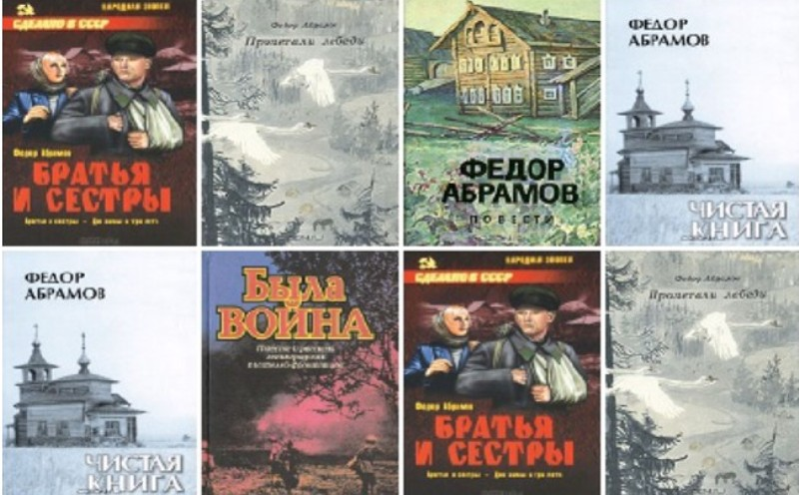
Первый роман Федора Абрамова вышел в 1958 году. Это был роман под названием «Братья и сестры», рассказывающий о тяжелой жизни обычных крестьян в глухом архангельском селе в период военных неурядиц. Следующими вышли книги «Две зимы и три лета» и «Пути-перепутья». Все три книги составили трилогию «Пряслины», за которую автору в 1975 году была присуждена Государственная премия СССР.
Работы Абрамова были полны драматизма и боли за обычных крестьян, которые ежедневно боролись за свое существование.
Продолжением цикла «Пряслины» был роман «Дом». Помимо очерков и рассказов о деревенской жизни, автор написал несколько знаменитых повестей. К ним относятся «Безотцовщина», «Деревянные кони», «Пелагея» и другие работы. В 1980 году писатель был награжден Орденом Ленина и медалями за оборону Ленинграда. Умер Ф. А. Абрамов 14 мая 1983 года в Ленинграде, но был похоронен в родном селе. В Верколе в честь писателя открыт музей.
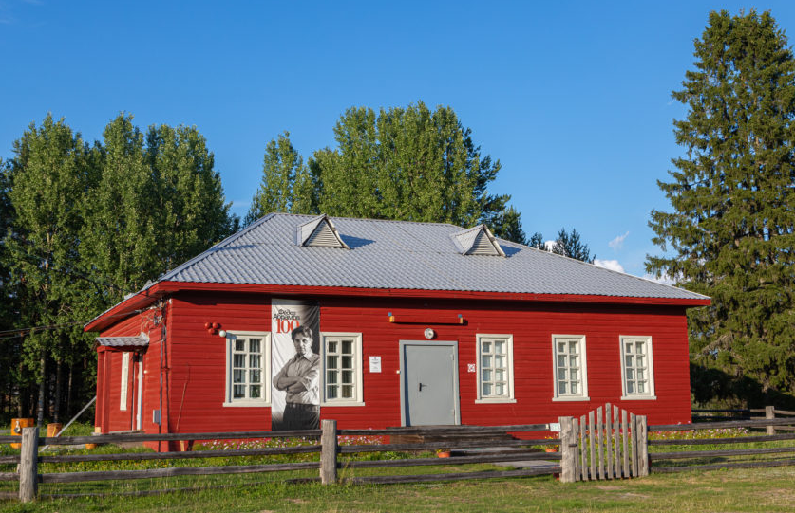

СПИСОК ИСПОЛЬЗУЕМЫХ ИСТОЧНИКОВ:
- https://www.sdamna5.ru/fedor_abramov
- https://obrazovaka.ru/abramov-fedor.html
- https://static.tildacdn.com/tild3838-6233-4632-b236-303461366532/32051322.jpg
- https://ru.wikipedia.org/wiki/Абрамов,_Фёдор_Александрович
- https://kraeved29.ru/muzej/filialy/verkola/#:~:text=Контакты%20музея%3A%20Архангельская%20область%2C%20Пинежский,Телефон%20(818-56)%207-41-23%20museyfaa%40yandex.ru%20https%3A%2F%2Fvk.com%2Fmuseyfaa
- https://webpulse.imgsmail.ru/imgpreview?mb=webpulse&key=pulse_cabinet-file-8ec855a0-b42c-444b-8955-df1c4719c586
- https://child-lib.com/images/news/2020/02/2020-02-19-1.jpg

Составитель Ю.Ф. Шаронова – ведущий методист методического отдела
Ответственный за выпуск Е.В. Степанова - директор РМУК « ЕМЦБ».

Адрес:412120 Саратовская область,
Екатериновский район, р.п. Екатериновка,
ул. 50 лет Октября, д. 92.
Телефон: 8(84554)2-11-33, 8(84554)2-17-91
Адрес электронной почты: ekaterin-biblioneka@yandex.ru
Сайт: https://ekaterin-bibl.kulturu.ru/

